BP神经网络的结构
BP（Back Propagation）网络是1986年由Rumelhart 和McCelland为首的科学家小组提出，是一种按误差拟向传播算法训练的多层前馈网络，是目前应用最广泛的神经网络模型之一。BP网络能学习和存储大量的输入-输出模式映射关系，而无须事前揭示描述这种映射关系的数学方程。它的学习规则是使用最速下降法，通过反向传播来不断调正网络的权值和阈值，使网络的误差平方和最小。BP神经网络模型拓扑结构包括输入层（input）、隐层（hide layer）和输出层（output layer），如图所示：
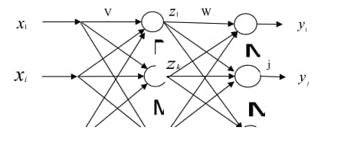
三层网络结构

BP网络
设BP网络的输入层有n个节点，隐层有q个节点，输出层有m个节点，输入层与隐层之间的权值为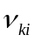，隐层与输出层之间的权值为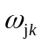，隐层的传递函数为f1，输出层的传递函数为f2
隐层节点输出
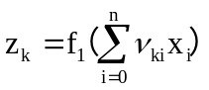

i等于1...n。 k等于1..q
其中
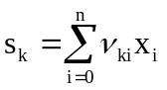
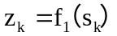
输出层节点的输出为：
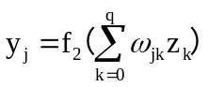
k等于1..q，j等于1..m
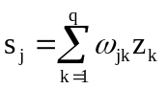
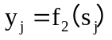

至此B-P网络就完成了n维空间向量对m维空间的近似映射。

反向传播过程
如果有P个学习样本，用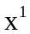..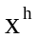表示。Q个样本输入到网络后得到输出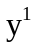..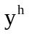。采用平方型误差函数，于是得到第p个样本的误差（只是一个样本）
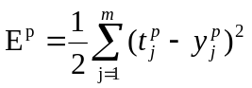
式中：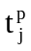为第p个样本的第j维的期望输出。
对于h个样本，全局误差为：
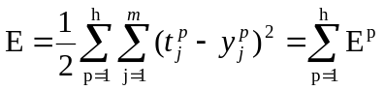

输出层权值变化分析
采用累计误差BP算法调整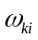，使全局误差E变小，即：
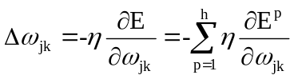
式中：是学习率。

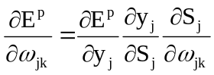

式中每一项分别为：
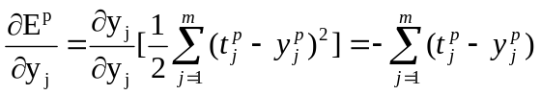
第二项
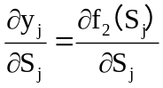
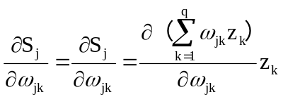
则：
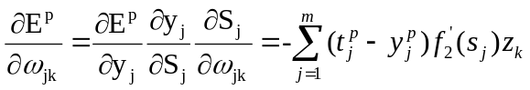
则：
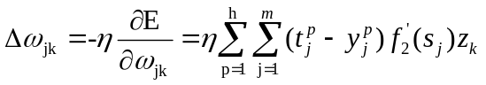

隐层权值变化分析
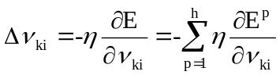
隐层

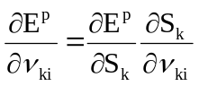
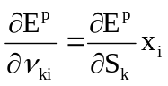
推演：
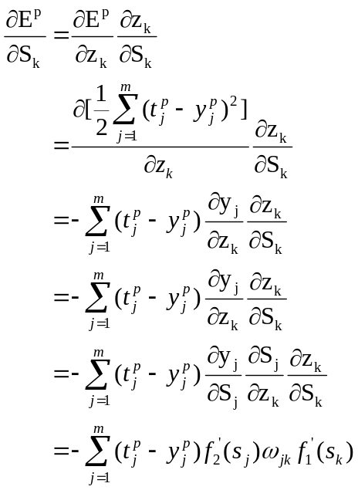
则：

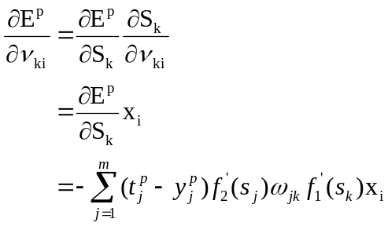
则：
